附件1

济源示范区打造产业强市目标清单
（2025—2027年）
类别 | 序号 | 指标 | 2024年  基数 | 2027年  目标
产业层次显著提升 | 1 | 技术升级改造率（%） | 65 | 85
产业层次显著提升 | 2 | 省级智能工厂（家） | 14 | 17
产业层次显著提升 | 3 | 省级智能车间（个） | 31 | 40
产业层次显著提升 | 4 | 省级以上绿色工厂（家） | 21 | 32
产业层次显著提升 | 5 | 有色金属产业产值（亿元） | 1300 | 1800
产业层次显著提升 | 6 | 钢铁和装备制造产业产值（亿元） | 280 | 350
产业层次显著提升 | 7 | 化工产业产值（亿元） | 200 | 250
产业层次显著提升 | 8 | 电子信息产业产值（亿元） | 125 | 220
产业层次显著提升 | 9 | 生物医药及食品饮品产业产值（亿元） | 60 | 66
产业层次显著提升 | 10 | 新增上市企业（家） | － | 3
产业层次显著提升 | 11 | 物流3A级及以上企业（家） | 2 | 5
产业层次显著提升 | 12 | 农产品加工转化率（%） | 70 | 80
产业结构持续优化 | 13 | 工业增加值占GDP比重（%） | 51.6 | 52
产业结构持续优化 | 14 | 服务业增加值占GDP比重（%） | 39.4 | 42
产业结构持续优化 | 15 | 农业增加值占GDP比重（%） | 3.4 | 3.5
产业结构持续优化 | 16 | 战新产业增加值占规上工业增加值比重（%） | 18.9 | 27
产业结构持续优化 | 17 | 高新技术产业增加值占规上工业增加值比重（%） | 25.4 | 27
产业结构持续优化 | 18 | 文化产业增加值占服务业增加值比重（%） | 1.5 | 2
创新实力显著增强 | 19 | 企业研究与试验发展经费投入强度（%） | 3.44 | 2.06
创新实力显著增强 | 20 | 每万人口高价值发明专利拥有量（件） | 3.3 | 4.2
创新实力显著增强 | 21 | 高新技术企业（家） | 161 | 170
创新实力显著增强 | 22 | 可信数据空间（个） | 0 | 2
创新实力显著增强 | 23 | 数据技术、产品和服务（项） | 0 | 20
产业规模显著提升 | 24 | 千亿级产值开发区（个） | 1 | 2
产业规模显著提升 | 25 | 百亿级产值工业园区（个） | 2 | 3
产业规模显著提升 | 26 | 国家级开发区（个） | 0 | 1
产业规模显著提升 | 27 | 国家级特色产业集群（个） | 0 | 1

附件2
— 28 —

济源示范区打造产业强市重点任务清单（2025—2027年）
序号 | 重点任务 | 责任单位 | 完成时限
一、搭建产业发展路径
（一）推动先进制造业高质量发展
1 | 推动传统产业提质升级。聚焦有色金属、钢铁、化工三大传统产业固本增效、拓展赛道。有色金属产业，建立龙头企业协同发展机制，做深铅、锌、铜、贵金属等有色金属先进材料产业，打造“中国白银城”品牌；钢铁产业，巩固优特钢优势，发展高端零部件和高附加值产品；化工产业，推进煤化工、盐化工、精细化工和石化等领域高端新材料和绿色融合发展，延伸下游产业链。 | 工科局、发改统计局、生态环境局、高新区、经开区、按职责分工负责 | 2025年—2027年  （逐年推进）
2 | 推动战略性新兴产业培育提升。培育纳米新材料、电子信息、低空经济、生物医药、氢能等五大产业领域。招引集聚纳米新材料领域生产企业；打造全省5G智能终端配套协作区，构建富联科技济源供应链体系；建设以无人机服务应用、科技研发、培训、拓展训练、科普竞技为一体的低空产业孵化基地；做强冬凌草系列、四大怀药系列产品，建设国内最大的昆虫病毒生物农药研发生产基地；发展“制氢、储氢、运氢、加氢、应用”等全产业链业务，打造省氢能供给基地。 | 工科局、发改统计局、资规局、生态环境局、高新区、经开区按职责分工负责 | 2025年—2027年  （逐年推进）
（二）推动生产性服务业创新发展
3 | 重点发展现代物流。加快玉川物流中心、豫西北陆港物流园区、盘通仓储物流服务等工业物流园区建设，加快产业融合园区（京东物流园）项目建设，加快高新区、经开区内铁路专用线的规划建设。到2027年，物流3A级及以上企业达到5家，铁路货运量占货运总量比例提高至40%。 | 发改统计局、交通运输局、高新区、经开区、服务业开发区按职责分工负责 | 2025年—2027年  （逐年推进）
4 | 重点拓展外贸服务业。壮大外贸经营主体，支持海外仓建设、推动中欧班列济源延长线开通，强化国际物流支撑。2027年成功申建保税区物流中心（B型）。 | 发改统计局、交通运输局、商务局、工科局、农业农村局按职责分工负责 | 2025年—2027年  （逐年推进）
5 | 重点发展大宗商品交易平台。打造一批集网上信息发布、交易支付、物流售后服务等功能为一体的跨区域商品交易平台，持续拓展产业链上下游市场、扩大业务规模。 | 商务局、工科局、发改统计局按职责分工负责 | 2025年—2027年  （逐年推进）
6 | 重点发展电子商务平台。打造一批以白银城网络直播孵化基地为代表的特色突出、示范性强的直播基地；鼓励农村电商发展，完善配套电商供应链服务体系；推动中国白银首饰艺术品数字化平台、源聚科技城市结算数字化统筹平台、元丰科技基于AI+大模型的农业智能管控平台等项目建设。 | 商务局、工科局、发改统计局、农业农村局按职责分工负责 | 2025年—2027年  （逐年推进）
（三）推动特色农业链群式发展
7  — 29 — | 壮大生态养殖产业集群。打造奶业、兔业、生猪三大产业链；加快竹园沟及大峪智慧牧业产业园“双万头”奶牛场建设，2027年奶牛存栏达到5万头，产业链产值超100亿元；兔业产业链产值超100亿元；新增生猪育肥场5—10个，新增产能20万头，生猪产业链产值超过50亿元。 | 农业农村局、相关镇、街道按职责分工负责 | 2025年—2027年  （逐年推进）
8 | 做强特色种植产业集群。培育冬凌草、蔬菜种业、核桃和食用菌四大特色产业链；加大冬凌草等中药材制品攻关，开发饮料、糖浆、含片及其他精深加工产品，打造良种繁育基地和创新联合体，建立西部山区木腐菌和平原区草腐菌生产基地，加强产地初加工和精深加工能力建设。2027年特色种植产业链群发展规模达到30亿元。  — 30 — | 农业农村局、农科院、相关镇、街道按职责分工负责 | 2025年—2027年  （逐年推进）
9 | 做大饮料产业集群。培育科技含量高、产品竞争力强的饮料龙头企业，组建产业联盟，优化原料产地冷链布局，加强田头冷藏保鲜设施建设，健全农村物流配送体系。2027年实现产值超30亿元。 | 农业农村局、工科局、相关镇、街道按职责分工负责 | 2025年—2027年  （逐年推进）
（四）推动农文旅产业融合发展
10 | 加强农业与旅游的融合发展。拓展休闲旅游、红色教育、森林康养、户外露营、研学旅行、摄影写生等业态，推进“田村一体”“产村一体”“景村一体”等农文旅融合发展方式，建设三产融合、城乡一体的发展示范带。 | 农业农村局、文化广电和旅游局、相关镇、街道按职责分工负责 | 2025年—2027年  （逐年推进）
11 | 加快文旅产业品质提升。构建“山水文化名城，宜居旅游城市”主IP，打造“北方千岛湖”“太行猕猴王国”“文物古建”“运动之城”“中国银都”等特色IP；推动王屋山创建国家5A级景区、小浪底北岸创建国家级旅游度假区；推动阳台宫壁画保护、延庆寺二期提升、文物文创产品开发等项目建设。 | 文广旅局、文旅集团、商务局、住建局、资规局、小浪底北岸旅游度假区、相关镇、街道按职责分工负责 | 2025年—2027年  （逐年推进）
（五）推动现代化基础设施体系建设
12 | 构建现代化综合立体交通网。加快呼南高铁济源段建设，积极推动郑济侯高铁前期工作，强化铁路干线支撑。建成通车沿太行高速、济新高速、沿黄高速，实施普通干线公路“畅通畅连”工程，完善高效率路网体系。完成黄河小浪底库区港航建设，畅通水上客运通道，并谋划通用航空机场及低空航线网络，形成“两横两纵”的“井字形”综合运输格局，构建市域半小时通勤圈和周边主要城市1小时联动圈。 | 交通运输局、发改统计局按职责分工负责 | 2025年—2027年  （逐年推进）
13 | 完善高效协同的多式联运体系。推进铁路专用线“进园、进厂、进企”，扩能改造济源站，建设多式联运转运设施。引导工矿、建材等货物“散改集”，创新推行多式联运“一单制”“一箱制”服务模式。加快建设国家重要的能源资源储备基地，构建干支衔接、覆盖广泛、运行高效、智慧绿色的现代化物流网络，全面提升区域综合竞争力。 | 交通运输局、发改统计局、服务业开发区按职责分工负责 | 2025年—2027年  （逐年推进）
14 | 打造新型基础设施体系。优化布局信息网络基础设施，建成覆盖全市的“双千兆”网络（5G和千兆光网），加速部署物联网。统筹建设绿色集约的算力基础设施，合理布局集数据中心、云计算、人工智能于一体的边缘与智能算力中心。深入推进工业互联网在有色、钢铁等主导产业的深度应用，加快交通、能源、水利、农业等传统基础设施智能化改造，建设智慧城市数字底座，为高质量发展注入新动能。 | 发改统计局、工科局、通管办、行政审批和政务信息管理局按职责分工负责 | 2025年—2027年  （逐年推进）
二、实施重点任务
（一）推动创新驱动发展
1 | 加快创新载体建设。高标准打造智慧岛，构建以“空间+孵化+基金+服务+生态”为特色的全链条众创空间；针对有色、钢铁、化工等主导产业，建设一批产业研究院；争创国家、省级创新平台；分层次分批次推进中试基地建设；建设全域中试大平台，开展技术难题攻关、成果验证，加快科技成果就地转化应用；推动河南省科学院济源先进材料产业技术研究院实质性建设。 | 工科局、发改统计局、高新区、经开区、济源市科学院按职责分工负责 | 2025年—2027年  （逐年推进）
2  — 31 — | 引育创新人才。通过“揭榜挂帅”“项目合作”等柔性方式引进领军人才和团队，争取培育高层次创新创业人才3名，引进高层次创新人才25名；通过技能大赛、企业内训提升员工创新能力；选聘25名省级“科技副总”到企业任职工作。 | 人社局、工科局、黄河科技学院（济源校区）、济源职业技术学院按职责分工负责 | 2025年—2027年  （逐年推进）
3 | 加强产教融合。与高校、科研院所合作共建“产学研用”协同创新基地，开展订单班、学徒制等人才培养；搭建数字化信息共享平台，推动企业深度参与院校专业建设、课程开发及实训教学；支持豫光金铅、万洋冶炼等龙头企业建设产教融合型企业；鼓励高校、科研机构和企业联合开展科研项目，加速科技成果向现实生产力转化。  — 32 — | 人社局、工科局、教体局、黄河科技学院（济源校区）、济源职业技术学院按职责分工负责 | 2025年—2027年  （逐年推进）
（二）推动智改数转赋能
4 | 推动数字化转型全覆盖。加强规上制造业企业数字化转型诊断服务；推进企业上“云”和贯标，打造智能车间（工厂），争创省级智能制造和服务型制造标杆企业；引导行业龙头企业建设工业互联网平台；培育实施省级工业大数据应用试点示范项目，争创省级开发区数字化转型促进中心、大数据产业示范园等试点。 | 工科局、发改统计局、高新区、经开区、服务业开发区按职责分工负责 | 2025年—2027年  （逐年推进）
5 | 推进数据资源开发利用。聚焦工业制造、现代农业、文化旅游、商贸流通等重点领域，挖掘数据应用场景，推动数据融通共享和深度利用，打造2个左右可信数据空间，20个左右数据产品和服务。创新人工智能应用场景，面向垂直行业领域和有关基础领域布局建设一批人工智能行业赋能中心，开展行业垂直模型建设，梳理行业高价值典型应用场景。 | 发改统计局、工科局、高新区、经开区、服务业开发区按职责分工负责 | 2025年—2027年  （逐年推进）
（三）推动绿色低碳发展
6 | 推进工业绿色低碳循环发展，聚焦有色、钢铁、建材等重点行业，打造循环产业链条，，推进园区企业建设绿色工厂；聚焦粉煤灰、煤矸石、冶金渣、工业副产石膏等重点品种，积极推广应用大宗固废综合利用先进技术、装备，实施一批具有示范作用的重点项目；建设“无废城市”、“城市矿产”示范基地，支持经开区打造河南省循环经济示范产业园区。 | 发改统计局、工科局、高新区、经开区按职责分工负责 | 2025年—2027年  （逐年推进）
7 | 加快农业循环发展，建设区域性废旧农用物资集中处置利用设施，加强农林废弃物资源化利用；推进服务业绿色发展。 | 农业农村局、相关镇、街道按职责分工负责 | 2025年—2027年  （逐年推进）
8 | 推进服务业绿色发展。加快园区铁路专用线建设，推动城市公交、城市物流配送、邮政快递、出租汽车、公务用车、环卫车辆等运输工具电气化清洁化替代，开展绿色商场示范创建活动；实施数据中心、网络机房绿色建设及改造。 | 发改统计局、商务局、交通运输局、高新区、经开区、服务业开发区按职责分工负责 | 2025年—2027年  （逐年推进）
（四）推动产业园区能级提升
9 | 推动载体能级提升。推动开发区扩区、调区；推进开发区道路管网、铁路专用线等配套设施一体化建设。推动开发区运营管理创新，实施由1家区管国有企业深耕1个制造业开发区的模式；制定开发区低效用地认定标准和盘活利用政策，加强用地保障；促进“基金+国企+开发区”联动发展，加强金融支持；推动9家市级工业园区与开发区联动发展。2027年，成功争创1家国家级开发区，1家国家级特色产业集群，力争产值破百亿的工业园区达到3家。 | 发改统计局、工科局、财政局、资规局、生态环境局、住建局、国有平台公司、高新区、经开区、服务业开发区、相关镇、街道按职责分工负责 | 2025年—2027年  （逐年推进）
（五）推动高质量开放合作
10 | 鼓励企业走出去。加强省内外协作，加强与郑州联动，在汽车配套、氢能合作、交通互联、文旅融合等方面进行合作，深入推进洛济融合，聚焦绿色石化、装备制造、先进金属材料等领域深化产业链上下游的合作；落实洛济深度融合发展重大项目及合作事项清单；支持豫光金铅、济源钢铁等企业“一带一路”资源富集国、重要市场节点国，拓展国际经济贸易合作。 | 商务局、工科局、高新区、经开区、服务业开发区、各镇、街道按职责分工负责 | 2025年—2027年  （逐年推进）
11  — 33 — | 加大招商引资力度。深化链式、资本、场景、科创等招商新模式，围绕重点区域和头部企业精准招商，引进高端型、链条型、龙头型项目，促进产业集聚。定期完善招商项目谋划库、项目储备库、项目签约库、项目开工库等信息，完善招商项目全周期闭环管理。用好进博会、广交会、省投洽会等招商平台，联合周边城市设立特色展区、发布清单，以“区域共同体”形象推动联合招商和政策共享，实现协同发展。 | 商务局、工科局、高新区、经开区、服务业开发区、各镇、街道按职责分工负责 | 2025年—2027年  （逐年推进）
（六）推动企业服务优化
12 | 推动优质企业梯次培育。培育壮大专精特新企业，争创制造业“头雁”企业、国家级、省级制造业单项冠军企业(产品)，建立健全优质中小企业梯度培育体系，助力小微企业升规纳统。2027年力争实现专精特新企业115家，头雁企业2家，瞪羚企业3家。 | 工科局、高新区、经开区、服务业开发区、各镇、街道按职责分工负责 | 2025年—2027年  （逐年推进）
13 | 强化要素保障。强化土地资源调配，盘活存量用地，保障项目顺利落地。落实人才政策，吸引高层次人才及团队来济创新创业。充分利用国债、专项债、政策性金融等资金工具，扩大政府投资基金作用，按市场化方式支持重点产业和项目发展。 | 发改统计局、资规局、财政局、管委会办公室（金融）按职责分工负责 | 2025年—2027年  （逐年推进）
14 | 优化营商环境。贯彻落实国家、省关于促进民营经济高质量发展的工作部署，深入开展“学查改·以企观政服务企业大走访活动”，健全完善领导干部包联企业工作机制，精准施策助力企业高质量发展。坚持“有事服务、无事不扰”，用好12345热线和“码上服务”平台，健全涉企诉求闭环管理，快速解决企业困难。推动惠企政策应享尽享，深化“高效办成一件事”改革，实施营商环境“微改革”，形成一批济源特色的创新成果。 | 发改统计局、管委会各部门按职责分工负责 | 2025年—2027年  （逐年推进）
— 34 —
附件3

济源示范区打造产业强市重点项目清单（2025—2027年）
单位：万元
序号 | 项目名称 | 责任单位 | 总投资 | 建设起止年限 | 建设规模及主要建设内容 | 备注
一、工业项目（52个）
1 | 济源钢铁煤气回收  节能改造工程 | 高新区 | 15000 | 2024.05—2025.06 | 对现有的煤气回收系统进行技术升级改造，将一座10万m3多边形稀油密封干式煤气柜改为7万m3皮膜干式煤气柜，建设一座公称容积为30万m3的圆形干式煤气柜，配套建设煤气回收管网及辅助设施等。
2 | 数优实业15万吨  硅酸钠项目 | 高新区 | 17000 | 2024.10—2025.06 | 利用烧碱、纯碱、石英砂等原料生产液体硅酸钠、固体硅酸钠，总设计产能为30万吨/年，工程分两期建设。一期建设10万吨/年液体硅酸钠生产线一条；二期建设10万吨/年固体硅酸钠生产线两条。
3 | 富联科技（济源）产能提升项目（进出口加工贸易产业园B区） | 高新区 | 300000 | 2024.04—2025.10 | 占地约216亩，总建筑面积约22.6万平方米，规划建设4栋3层主厂房，1栋3层辅房，2栋职工宿舍楼及员工食堂，危废仓、工业垃圾站、纯水房、废水房、110KV变电站等附属设施。
4  — 35 — | 国泰东工年产2.4万吨高效节能电渣重熔高端特殊钢材料项目（二期） | 高新区 | 19000 | 2023.02—2025.12 | 引进国际先进的抽锭式+固定式气氛保护电渣炉共八套，包括冷却水系统、除尘系统、用气系统等公辅设施。
5 | 金马能源焦化全流程  超低排放改造项目 | 高新区 | 26750 | 2024.06—2025.12 | 对焦化生产环保系统、进行升级改造，对5.5米捣固焦炉进行升级改造，对火车装焦及可逆除尘进行改造，对公司污水处理站蒸发结晶进行技术改造，建设分盐装置，更新先进高效生产设备：对原有干熄焦提升机及焦罐车进行改造。  — 36 —
6 | 中钢院年产4万吨汽车用高品质弹性材料产业升级项目 | 高新区 | 50800 | 2022.10—2026.12 | 建设盘条预处理生产线、悬架簧气门簧类用弹簧钢丝生产线、异型钢丝生产线、活塞环用高精密异型钢丝生产线，总建筑面积66492.6平方米，厂房建设面积50532平方米。
7 | 满镒机械年生产500台装卸胎智能机械手、4000支瓦楞辊、  200套卷曲机项目 | 高新区 | 15200 | 2024.05—2026.12 | 项目位于西二环路与巨力北路交叉口东北角，由济源市满镒机械制造有限公司投资建设。项目计划总投资1.52亿元。项目建设年生产500台装卸胎智能机械手、4000支瓦楞辊、200套卷曲机生产线三条，总建筑面积约24000平方米，其中厂房建设面积约20000平方米。
8 | 中原特钢高低压供用电设备设施综合节能降碳升级改造项目 | 高新区 | 10400 | 2024.10—2026.12 | 计划实施5吨电渣炉更新、工业炉窑节能升级改造、修磨机改造升级、冶炼35KV站SVC静止型动态无功补偿装置更新，402及403配电站无功补偿设备更新、13个二级变电站自动化改造等。
9 | 臻浩电子材料高强高导铜合金及钼铜电子封装材料产业化项目 | 高新区 | 90000 | 2025.05—2026.12 | 项目分二期。一期使用原中煤科工厂区内已有两栋厂房，建设年产高强高导铜合金棒线材300吨生产线、铜镍锡系合金棒材500吨生产线、高性能钼铜电子封装材料200万件和铜合金棒线排2万吨生产线；二期建设占地面积约18000平方米的厂房3栋，主要为中试转化基地、研发中心等。
10 | 荣昇新材料年产4万吨电子配套产业新材料  项目 | 高新区 | 50000 | 2025.06—2026.12 | 项目以漂白木浆纸、玻璃纤维布、铝箔、甲醛、环氧树脂等为原料生产电木板、纤维板及铝箔板，产品产量为4万吨/年。
11 | 星翰科技年产800吨太阳能电池导电浆料项目 | 高新区 | 60000 | 2025.10—2026.12 | 主要建设年产800吨导电浆料，包含100吨银粉和700吨银包铜粉。项目计划分两期建设，一期设计产能400吨/年（含银浆100吨/年，银包铜浆料300吨/年），建设甲类厂房3栋、乙类厂房1栋、甲乙类仓库各1栋、配套建设研发质检综合楼及污水处理等设施。二期设计产能400吨/年（银包铜浆料400吨/年），建设甲类厂房3栋、乙类厂房1栋、甲乙类仓库各1栋。
12 | 金祥材料16万吨  离子膜烧碱项目 | 高新区 | 135000 | 2025.12—2027.12 | 该项目位于金祥材料南侧，占地约120亩，项目投产后氯气和氢气等为园区企业水处理剂、四氯化钛等新能源材料提供原料，大大降低整个化工园区液氯贮存和运输风险；电子刻蚀剂主要成份为纯度大于99.999%高纯氯化氢气体，为电子行业大量使用；亚氯酸钠为漂白剂、脱色剂、消毒剂。
13 | 济源钢铁产能置换  二期工程 | 高新区 | 300000 | 2025.09—2027.12 | 淘汰原有1座50吨转炉和1座60吨转炉，新建1座104吨转炉和1座55吨合金钢电炉，并配套建设KR铁水预处理、LF精炼炉、RH真空精炼炉、大方坯和大圆坯连铸机、合金钢中棒线等先进设施。
14 | 济钢年产10万吨  小口径厚壁无缝钢管  项目 | 高新区 | 30000 | 2025.10—2026.05 | 以济钢高品质连铸坯和合金钢棒材为原材料，新上加热炉、穿孔机、Assel轧管机、空减机、定径机、冷床、校直机、车床、切管机、压力机及检验设备等，建设年产10万吨高端无缝钢管生产线。
15  — 37 — | 中托力合25万吨/年  α-烯烃综合利用项目 | 高新区 | 350000 | 2025.10—2027.12 | 项目主要产品包括单体α-烯烃、高纯度正构单体烷烃、高碳醇、航空航天燃料、PU新材料等。项目建设分三期进行，一期建设15万吨α-烯烃综合利用装置；二期建设5万吨/年高；三期建设10万吨/年航天发动机燃料联合生产装置。
16  — 38 — | 金马能源风光电制氢及金江炼化3万吨/年  氢气氢化扩能项目 | 高新区 | 100000 | 2026.06—2027.06 | 位于高新区化工园区，建设400MW的风电资源制取绿氢装置及3万吨/年氢气提纯装置。
17 | 金马能源绿色低碳氢  能源综合利用示范项目 | 高新区 | 120000 | 2026.10—2027.10 | 依托现有8万立方米/h焦粒制气装置，通过PSA装置进行提纯氢气，氢气产能达到10亿立方米，并进一步生产工业级二氧化碳及食品级二氧化碳。
18 | 优克电子高温合金连铸产业研究院 | 高新区 | 100000 | 2026.06—2028.10 | 一期选址高新区双创加器二期，占地60亩，与河南科学院、河南科大、河南理工大学等联建共建河南省高温合金连铸产业研究院，二期发展锡铜合金新材料应用及产业化生产。
19 | 富联科技智能医疗器械项目 | 高新区 | 100000 | 2026.09—2028.12 | 规划建设多栋标准化厂房及生产配套，主要用于微创手术耗材、智能医疗穿戴的研发和智能制造。
20 | 鸿辛橡胶10万吨/年  绿色低碳湿法混炼复合  橡胶项目 | 高新区 | 32000 | 2026.10—2028.12 | 1万吨/年表面修饰裂解炭黑及其浆料生产线；3万吨/年生物质基白炭黑浆料生产线；2万吨/年天然橡胶/（白）炭黑水基湿法混炼母胶生产线；2万吨/年合成橡胶/（白）炭黑水基混炼母胶生产线建设；6万吨/年水基全配方湿法混炼胶生产线。
21 | 富联科技新型智能终端精密制造项目 | 高新区 | 400000 | 2026.10—2027.05 | 该项目位于进出口加工贸易产业园B区（富联科技F区），主要生产第三代及后续移动通信系统手机、基站、核心网设备以及网络检测设备及其零组件、新型电子元器件、数字音、视频解码设备及其零部件，年产1560万件手机机构件修磨190万件刀具，维修235套治具。
22 | 河南易达纵横科技发展有限公司年产5万吨  油田科技材料项目 | 经开区 | 30000 | 2024.10—2025.12 | 项目位于玉川二号线，占地约50亩，建筑面积约23000平方米，主要建设年产5万吨油田科技新材料生产线。
23 | 金利金铅15万吨/年低碳短流程新能源汽车及船舶用高纯锌产业化  示范项目 | 经开区 | 200000 | 2025.08—2026.06 | 项目主要建设一条年产10万吨高纯锌和5万吨锌合金，该工艺技术为有色金属行业低碳零碳颠覆性技术，较现有生产技术能耗降低30%以上、污染物排放量减少40%以上、生产成本降低20%以上，同时可大幅度提高铅锌银等有价金属的回收率，实现资源高度综合利用和清洁生产。
24 | 金利金锌复杂多金属  原料绿色高效综合利用  项目 | 经开区 | 60000 | 2025.05—2026.05 | 主要利用集团公司粗铅精炼过程中产生的铜浮渣，通过建设铜浮渣熔炼炉、红冰铜侧吹炉、白冰铜侧吹炉、铜渣熔炼炉、烟化炉和制酸系统进行综合回收利用，提取铜、铅、硫酸，锡烟灰等。
25 | 豫光锌业装备绿色低碳智能化升级项目 | 经开区 | 22422 | 2024.12—2026.12 | 围绕推动公司传统产业转型升级、数字化转型、高端化、智能化、绿色化发展，对公司两条常规湿法炼锌生产线设备实施更新升级改造。
26 | 豫光金铅冶炼装备升级及数智化提升改造项目 | 经开区 | 23182 | 2024.12—2026.12 | 主要对公司两条常规湿法炼锌生产线设备实施更新升级改造，锌冶炼工艺装备升级改造；锌冶炼节能减排升级改造；锌冶炼装备自动化数智化升级改造；锌冶炼安全环保优化提升改造等。
27 | 济源经开区南部增量配电区域源网荷储一体化项目 | 经开区 | 80000 | 2025.01—2026.12 | 建设湨河至金利金锌110kV线路工程、太行220千伏输变电项目、经开区100MW/300MWh储能项目、智能调度平台及配套电力线路工程等，其中220kV线路约28公里、110kV线路约22公里，10kV线路约25公里。
28  — 39 — | 江苏港科100MW/300MWh化学储能电站项目 | 经开区 | 45000 | 2025.12—2026.12 | 占地50亩，建设100MW/300MWh磷酸铁锂化学储能电站及升压站等输送工程，实现电网调度和储能能量管理。
29  — 40 — | 尚恩环保区域性固废危废处置中心建设项目 | 经开区 | 300000 | 2026.06—2026.12 | 项目拟选址位于经开区中联水泥南侧、碳捕及产业园北，建设用地450亩，临时用地2000亩，建设一般工业固废堆场项目用于堆填磷石膏、脱硫石膏、粉煤灰、冶炼水淬渣等大宗工业固废及二型无水石膏项目、粉煤灰制作陶瓷膜项目、新型建筑材料项目。
30 | 豫光锌业15万吨/年锌基材料绿色低碳智能  优化升级工程项目 | 经开区 | 278000 | 2025.06—2027.12 | 项目是河南豫光锌业有限公司三期10万吨/年锌资源综合利用工程的改建项目，年产15万吨锌基材料（10万吨高纯锌、5万吨热镀锌合金、压铸锌合金等）。
31 | 豫光金铅25万吨/年  阴极铜绿色低碳智能化  升级改造工程 | 经开区 | 168000 | 2025.09—2027.12 | 在现有的15万吨/年阴极铜（10万吨矿产铜+5万吨再生铜）生产线基础上，采用底吹熔炼炉+富氧顶吹炉+阳极炉三炉直连的“三连炉”代替“二连炉”实现工艺改造。
32 | 华瑞铜业年产10万吨无氧铜杆、3万吨铜排及4万吨铜导体项目 | 经开区 | 50000 | 2025.12—2027.12 | 分两期建设，其中一期建设年产10万吨无氧铜杆项目；二期建设3万吨铜排、4万吨铜导体项目。
33 | 先导科技稀散金属  资源化利用、半导体  材料及芯片产业化项目 | 经开区 | 500000 | 2026.05—2027.12 | 项目拟选址经开区，占地约500亩，建筑面积约40—45万平方米，拟整合河南省硒、碲、铋、铟等资源，辐射全国稀散金属循环回收利用，建设打造国家级稀散金属循环经济产业园。规划建设包括年产高纯铋1000吨、三氧化铋5000吨、高纯硒500吨、氧化镉2000吨、高纯碲100吨、高纯砷500吨，银粉银浆1000吨等半导体材料、外延及芯片封测等生产线。
34 | 万洋锌业年产20万吨高性能铜箔材料及铜产品绿色智造项目 | 经开区 | 520000 | 2026.10—2028.12 | 建造一条电子信息产业用的高端铜箔和高端铜材料生产线。
35 | 金利金锌20万吨/年  铜基新材料合金制造  项目 | 经开区 | 400000 | 2027.12—2029.10 | 项目主要原料采用铜精矿，并外购部分冰铜，年产20万吨阴极铜，并深加工生产青铜棒材5万吨/年、白铜管5万吨/年、紫铜线10万吨/年。主要设备：侧吹熔炼炉、吹炼炉、阳极精炼炉、电解槽、感应电炉、保温电炉、铸锭机、拉丝机、切割机、矫直机以及配套的制酸装置、脱硫脱硝装置、空分制氧装置等。包含相关的供电、供气、供热、供水、制氧等公共辅助系统设备。
36 | 豫光金铅稀贵金属  产业园项目 | 经开区 | 300000 | 2025.12—2029.12 | 建设新一代绿色高效提炼稀贵金属项目、固废循环回收利用及深加工新能源和电子材料项目、铅基复杂多金属物料高效协同冶炼及循环回收利用项目。
37 | 济世药业怀药大健康  产业园建设项目 | 玉泉街道 | 50000 | 2026.01—2028.06 | 项目用地80亩，建筑总面积6万平方米，建设内容主要有土建工程，中药饮片、消字号产品、食品、保健品、袋泡茶等六条生产线，晾晒场及仓储物流中心，污水处理，办公及配套设备设施，设计年处理中药材5000吨。
38 | 济源至郑州至驻马店  输氢管道项目 | 发改  统计局 | 177000 | 2026.08—2028.12 | 设计压力6.3兆帕，管径DN500，管道长度约259.5公里（其中济源段15.3公里）。该项目拟设置济源首站、焦作分输站、新乡分输站、郑州分输站、郑州南分输站、开封分输站等6座场站；在济源、焦作、郑州、巩义、中牟等地区布局30座加氢站。
39  — 41 — | 平顶山至济源卤水管道  项目 | 发改  统计局 | 150000 | 2026.08—2030.12 | 该项目卤水资源有两种选择。一是来自位于漯河舞阳的永银化工矿区，该矿区至焦作、济源卤水管道途径漯河、平顶山、郑州、焦作、济源5个地市，全长约300公里；二是来自位于平顶山叶县的中盐皓龙矿区，该矿区至焦作、济源卤水管道途径平顶山、郑州、焦作、济源4个地市，全长约270公里。
40  — 42 — | 低空智联产业一体化  服务项目 | 投资集团 | 47554 | 2025.12—2027.12 | 运用5G-A、人工智能、大数据、云计算等技术，总框“2+3+1+N”体系构建。建设低空服务监管平台和低空飞行服务2个数字底座、3个平台、1个中心、N个场景，同时，全力铺设低空智联网基础设施、精心构造低空业务场景，为监管方提供全要素的实时监管工具，为运营方提供智能化高效服务平台。并建设量子加密和安全防护保证项目可以安全、高效地运行。项目不涉及新增算力。
41 | 优生态（济源）机器人共享工厂项目 | 北海街道  高新区 | 30000 | 2026.06—2028.12 | 一期计划使用2000平米场地，落地各功能板块的核心设备设施、基础配套并组建本地项目团队。二期计划投入8000万元，用于本地项目合作投入，与政府、企业共同开发企业发展所必需的建设项目。
42 | 济钢锻造年产15万吨高端锻件生产线 | 天坛街道 | 25000 | 2025.06—2027.06 | 项目以济源钢铁（集团）的高品质大规格连铸坯和电渣锭为原材料，新上快锻机、校直机、燃气和电阻加热炉、退火炉、热处理炉、锻造行车、锯床等，建设年产15万吨高端锻件生产线。
43 | 华强大型高效铸管模具制造项目 | 轵城镇 | 15000 | 2025.12—2026.12 | 该项目新建生产车间1.5万平方米，物料储存区5000平方米，办公楼、仓库、配电房、道路、绿化占地面积约8000平方米，建设产球墨铸铁管管模1200支生产线。
44 | 丰泽特钢液压油缸生产  项目 | 玉泉街道 | 13800 | 2026.07—2028.12 | 新建及改建标准化厂房50000平方米，购进高端智能加工中心设备、数控自动化车床、铣床、磨床、数控半导体激光熔覆机等各类设备30余套，年生产高端液压油缸9000支。
45 | 金利金铅智创升级项目 | 承留镇 | 12000 | 2024.11—2025.12 | 计划引入先进的技术和设备，提高设备的运行效率，降低能源消耗，实现可持续发展。同时通过智能化的物流系统、自动化的生产流程以及高效的能源管理，实现工厂的智能化、绿色化发展。
46 | 万洋肥业磷石膏净化  提升项目 | 思礼镇 | 30000 | 2025.10—2026.12 | 对磷石膏进行深加工，提取碳酸钙、氧化钙、含磷有机盐等，用于生态修复、水泥凝固等。
47 | 万洋冶炼铅电解系统  大型化、智能化改造  项目 | 思礼镇 | 30000 | 2025.11—2026.12 | 主要对现有两条生产线电解槽及车间内外附属设施和设备进行绿色化、智能化搬迁升级改造。
48 | 河大纳米年产1000吨电子球形二氧化硅项目 | 五龙口镇 | 1500 | 2025.07—2026.12 | 球形纳米电子材料项目包括纳米二氧化硅和金属铜/银纳米材料。建设100吨/年液相法球形二氧化硅粉体（浆料）生产线和1000吨/年球形金属铜/银纳米（复合）材料生产线各1条。主要工艺流程为：合成—纯化—干燥—粉碎—包装，形成系列球形纳米材料。设备主要包括：反应釜、蒸馏釜、改性釜、喷雾干燥、气流粉碎机、包装机。
49 | 济源5G+数字化应用  基地项目 | 投资集团 | 50000 | 2023.12—2025.06 | 主要建设无人机培训中心、研发中心、综合服务中心、体验、展示交易中心、机库塔台、综合站房综合楼及配套中心等工程；利用5G信息技术，建设无人航空器创新训培训基地、无人航空器暨创新技术产业园区、竞技科普中心及相关配套服务。
50 | 人民数据中原云数据  中心（灾备）一期项目 | 投资集团 | 127000 | 2025.11—2027.11 | 规划设计8000台机柜，建设云计算中心、数据存储中心和互联网接入中心，实现数据集成、数据存储、数据计算、数据传输四大核心功能。项目一期投资12.7亿元，一期建设可容纳2800台机柜的数据中心楼、基础设施和机柜（含空调、备用电源等）。
51  — 43 — | 济源纳米初创孵化  产业园企业园项目 | 资本运营  集团 | 60000 | 2025.11—2027.06 | 新增用地400亩，主要建设内容和规模：主要建设内容包括标准化厂房、仓库、生产辅助楼；室外工程包括道路及硬化及给排水、供电、弱电、燃气等室外管网。
52  — 44 — | 济源逢石河  抽水蓄能电站项目 | 逢石河  专班  发改  统计局 | 1060000 | 2025.07—2029.12 | 规划装机150万千瓦，安装6台25万千瓦竖轴单级混流可逆式水泵水轮机组；为日调节抽水蓄能电站，年调节电量24亿千瓦时。
二、农业项目（7个）
53 | 济源竹园沟牛业万头  奶牛生态牧场建设项目 | 轵城镇 | 50000 | 2024.01—2025.12 | 建设牛舍16栋10.6万平方米，犊牛岛2000座，饲料加工车间4041平方米，联合车间3349平方米，挤奶厅1座10221平方米；配套建设粪污处理设施、后勤保障设施、生态观光区等。
54 | 济源大峪智慧牧业  产业园项目 | 农开公司  大峪镇  农业  农村局 | 17000 | 2024.03—2025.12 | 年奶牛存栏量10000头，主要建设内容包括牛舍、挤奶厅等生产设施工程和粪污处理工程。
55 | 济源锦玉养殖年产10000吨羽蛋项目 | 梨林镇 | 15000 | 2025.08—2026.04 | 占地面积约40亩，计划引进50万只羽蛋鸡，新建5个羽蛋鸡养殖车间，新建办公楼、蛋库、仓库、有机肥处理专用房等。
56 | 阳光兔业立体养殖  观光项目 | 承留镇 | 10812 | 2024.10—2026.06 | 建设兔舍1栋面积约2.615万平方米及兔文化博物馆、休闲娱乐区、亲子活动区等配套设施。
57 | 王屋镇蜜立方蜂产品深加工产业园项目 | 王屋镇  农业  农村局 | 20000 | 2025.05—2026.12 | 项目分三期建设，主要涵盖研发、育种、养殖、加工、销售等业务，打造联农带农惠农全域生态闭环综合体。
58 | 国家大豆产业集群项目 | 农业  农村局 | 56000 | 2025.06—2027.06 | 项目分三期建设，主要涵盖大豆深加工、科研研发、育种、种植、仓储等业务，打造联农带农惠农大豆产业集群。
59 | 智慧高端农业种植贸易  项目 | 坡头镇 | 16600 | 2025.12—2027.07 | 占地面积200亩土地，建设集香菇种植、冷链、仓储、运输、贸易等功能为一体的智慧农业种植贸易园，项目建设分二期建设。
三、服务业项目（11个）
60 | 济源产业融合园区建设  项目 | 投资集团  现代  服务业  开发区 | 45000 | 2023.12—2025.09 | 总建筑面积为15万㎡，建设厂房、仓库、产品展示交易中心、综合科研服务中心及其他配套基础设施。
61 | 济源市盘通仓储物流  服务项目 | 五龙口镇 | 39900 | 2024.02—2025.12 | 占地面积6.6万平方米，建设线路铺轨3024米，建成后满足铁路整列到达接卸能力。
62 | 济源玉川物流中心建设  项目 | 经开区 | 5110 | 2025.10—2026.05 | 项目总建筑面积为24000平方米，主要包括：建设两栋一层仓储物流转运中心，钢桁架结构建筑面积为19000平方米；建设一栋三层综合楼，框架结构建筑面积为5000平方米；建设停车场3000平方米；配套建设相应的供水、供电等公用工程。
63 | 昱升通汇智慧仓储  物流园项目 | 坡头镇 | 24800 | 2024.08—2026.08 | 项目占地面积60亩，分两期建设。主要建设内容为约100万立方标准化智能仓储基地及配套设施。建成后主要用于普通货物仓储、低温仓储、道路货物运输站经营、装卸搬运、城市配送运输等。
64  — 45 — | 意丰仓储智能物流仓储建设项目 | 天坛街道 | 12000 | 2025.08—2026.12 | 项目总占地面积2.2万平方米，其中建筑面积2万平方米，用地面积约7800平方米，主要包括智能物流仓库、自动化装车系统、叉车及配套的综合楼、门卫房等设施。
65  — 46 — | 北海有色金属物流园  项目 | 北海街道 | 10000 | 2025.05—2027.02 | 在已建成的北海仓储物流园基础上，引导合作企业入驻，进行场地改造、设施设备的购进、数字化平台的搭建等规范化物流园运营建设，打造物流园质检中心（质检中心建设、质检设备购进）；打造物流园物流中心（包括物流中心建设、物流平台搭建、物流车辆购进、物流园货车冲（换）电站建设等）。
66 | 济源市国家煤炭储备  基地项目 | 投资集团  现代服务业开发区 | 210000 | 2025.08—2027.06 | 总规模1500万吨/年（静态储备能力100万吨)，包括储备基地基础工程、储备基地配套能源工程、储备基地土地及拆迁工程和储备基地配套运输工程四部分内容。
67 | 豫西北陆港物流园区（一期） | 服务业  开发区 | 5000 | 2025.11—  2027.08 | 该项目占地约35亩，位于沁河物流园区内，项目一期主要建设20000平方米的储煤大棚1个，采购一套自动化煤炭装车设备，购置30辆新能源重卡汽车等。
68 | 中国白银首饰艺术品  数字化平台 | 沁园街道 | 2000 | 2025.05—2025.12 | 主要建设百亿补贴、拍一拍、零存金、猜涨跌四大模块。百亿补贴模块主要有限时组团、人齐开奖、随机中奖等；拍一拍模块主要是零元起拍，价高者得；零存金模块通过零存金用户可享受安全便捷灵活实时的存金体验；猜涨跌模块专门用模拟白银交易的真实环境，普及白银的交易技巧，通过获赠的银票进行猜涨跌。
69 | 源聚科技城市结算  数字化统筹平台 | 国有资本运营公司 | 7000 | 2024.04—2027.04 | 建设城市统一收银和流量纳统平台，线上建设网络交易“云结算中心”；建设人力资源数字化统筹结算平台，包括数字化薪酬结算系统、福利结算系统、保障农民工领薪的数字劳务系统、统一的线上培训考试系统等；建设智慧农贸数字化统筹平台、数字化工程供应链集采及金融服务平台、电商交易和数字化劳务服务的平台、城市停车资源数据与结算统筹平台。
70 | 元丰科技基于AI+  大模型的农业智能管控平台项目 | 投资集团 | 11000 | 2025.06—2027.05 | 项目主要构建基于AI+大模型的农业智能管控平台，利用AI智能分析、数据挖掘技术，分析与作物长势、营养状况、病虫害预测等相关的关键数据；建设智能装备研发中心，通过集成、接入、测试等工作，实现巡检、植保、采摘机器人等控制装备与智能管控平台的对接；建立AI基础设施平台，为农业生产模型训练、遥感图像解译、动物体态识别等场景提供低时延、高可靠性的算力和算法训练环境支持。
四、文旅项目（6个）
71 | 济水源文化旅游综合  开发（二期）项目 | 文旅集团  北海街道 | 61200 | 2022.03—2025.12 | 济渎庙景区—A区（文化核心区）、济渎庙景区—B区（时尚生活区）、济渎庙景区—C区二期工程（生态休闲区）。对济渎区域、龙泉湖、古济水河道、珍珠泉及周边泉眼等进行文化展示和景观提升等工作。
72 | 济源市乡村振兴建设（一期）文旅项目 | 文旅集团 | 77300 | 2023.01—2026.05 | 主要建设王屋山民宿及王屋山休闲民宿、王屋书院、王屋山夜游灯光秀、王屋山景区引水工程、智慧景区工程；五龙口片区五龙口景区游客服务中心、猕猴科普博物馆、智慧景区工程；济水源游客服务中心、全域智慧文旅大数据中心；那些年小镇片区后郑坪民宿、柿沟民宿、三线建设博物馆、民俗博物馆、学生宿舍、农业科普教育、夏令营艺术中心、乡村振兴培训基地、塌七河治理、智慧景区等工程。
73  — 47 — | 王屋山国家地质公园  保护提升项目 | 文旅集团  王屋镇 | 8500 | 2024.10—2026.10 | 主要建设地质遗迹智能监测、保护及修复工程、新建应急救援中心、科普教育展馆、修建停车场及世界地质公园博物馆改造提升等。
74  — 48 — | 济源市王屋山基础设施建设项目 | 文旅集团  王屋镇 | 62400 | 2024.12—2026.12 | 对愚公村、迎门村基础设施进行提升改造，改造内容包含：愚公广场改造工程、室内体育场馆提升改造工程、红色教育基地提升改造工程、王屋山居民生活用水及生态用水工程、亮化工程及相关基础设施等项目。
75 | 济源市五龙口纳米产业园基础设施配套项目 | 文旅集团  五龙口镇 | 21000 | 2025.01—2027.01 | 主要包括温泉游泳馆，温泉酒店，沿街商业，人才公寓，机动车停车位、给排水、电力、消防等基础设施配套工程。
76 | 济源市王屋山旅游驿站项目 | 文旅集团  王屋镇 | 6000 | 2025.01—2027.01 | 主要建设游客集散中心、新能源充电桩停车场、机动车维修服务站、服务区配套路网等基础设施。

附件4
— 49 —
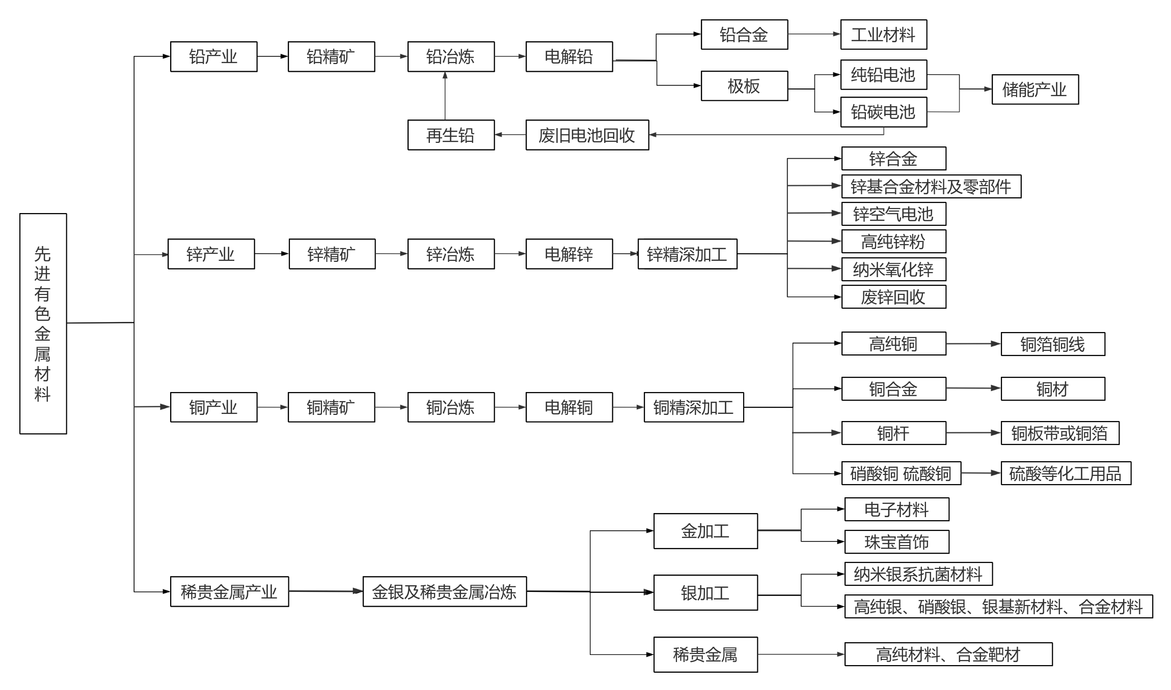
济源示范区先进有色金属材料产业链图谱

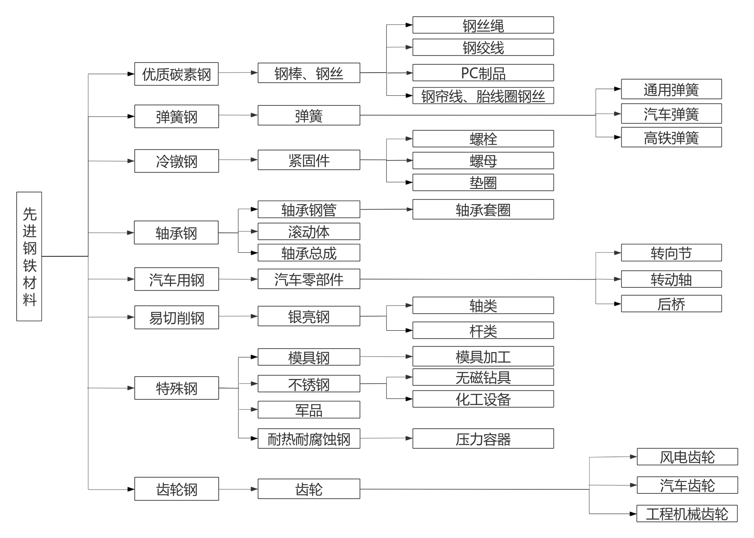
济源示范区先进钢铁材料产业链图谱
— 50 —

济源示范区先进化工材料产业链图谱
— 51 —
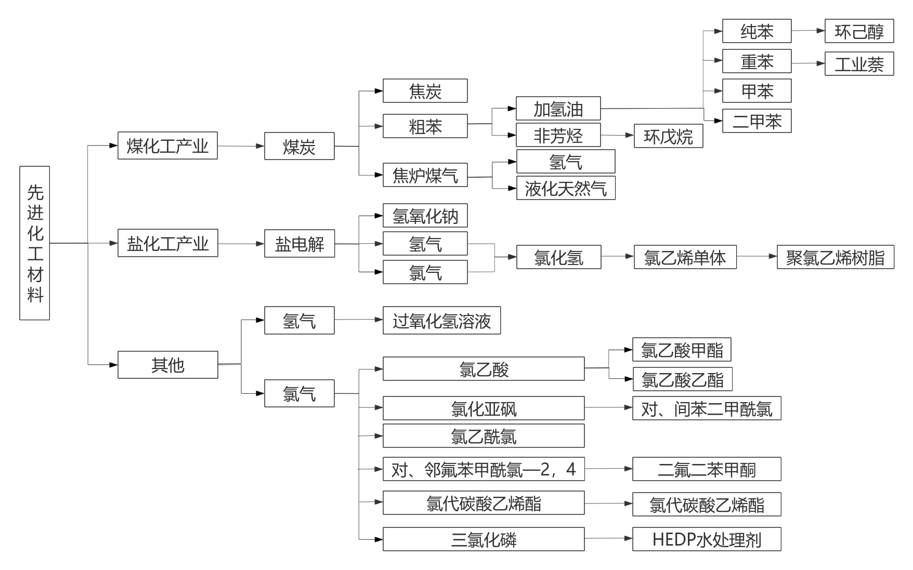
济源示范区纳米材料产业链图谱
— 52 —
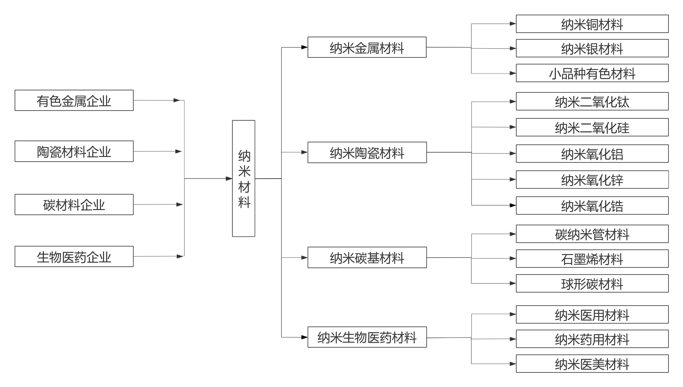
济源示范区电子信息产业链图谱
— 53 —
